СОВЕТЫ ДЛЯ РОДИТЕЛЕЙ

Формирование правильного произношения у детей — это сложный процесс, ребенку предстоит научиться управлять своими органами речи, воспринимать обращенную к нему речь, осуществлять контроль за речью окружающих и собственной.
В результате такой работы к четырем-пяти годам ребенок должен овладеть четким произношением всех звуков речи. Но у многих детей этот процесс задерживается. Ребенку пять лет, а он не произносит отдельные звуки: [л], [р], группу звуков ([с], [з], [ц]) или несколько групп звуков, шипящие заменяются свистящими («коска» вместо кошка, «зук» вместо жук, «сяска» вместо чашка, «сетка» вместо щетка); звук [л] произносится как [в] («вошка» вместо ложка), звук [р] — картаво («гхука» вместо рука).
Нередко у детей страдают и гласные звуки, они произносят их нечетко, как бы затушевывая их звучание. Между тем правильное произношение гласных звуков очень важно, поскольку гласные служат основой для развития навыка звукового, звуко-слогового, звуко-буквенного анализа, что подготавливает ребенка к обучению грамоте. К тому же систематические упражнения с гласными звуками выполняют роль речевой гимнастики, способствующей выработке координированных движений органов речи: развитию речевого дыхания, голоса и дикции.
Дефекты звукопроизношения сами собой не исчезают. Однако при благоприятных условиях обучения дети способны к самокоррекции.
Внятность и чистота произношения звуков зависит от многих факторов и, в первую очередь, от анатомического строения артикуляционного аппарата, от того, как действуют язык, губы, челюсти, от умения человека ощущать, чувствовать движения органов артикуляции, а также от функциональной зрелости речевых зон коры головного мозга.
Нарушения в анатомическом строении артикуляционного аппарата — если дело в укороченной или короткой подъязычной уздечке — исправит хирург-стоматолог, а затем с помощью специальных артикуляционных упражнений, ребенок сам «растянет» ее. При дефектах развития челюстей образуется неправильный прикус, при этих аномалиях детей следует направлять к врачу-ортодонту.
При нарушениях двигательной функции артикуляционного аппарата страдают тонкие дифференцированные движения языка, губ, челюсти, из-за этого звуки, особенно в потоке речи, звучат смазанно. Нарушается динамика движения. Движения становятся вялыми, замедленными. Нарушается скорость переключения с одного артикуляционного движения на другое. А от скорости переключения зависит четкость произнесения звуков. При этом могут страдать отдельные звуки ([р], [л]), группа звуков ([ш], [ж], [ч], [щ]) или несколько групп звуков: соноры ([р], [л], [н]), свистящие ([с], [з], [ц]), шипящие ([ш], [ж], [ч], [щ]) и т.д.
Функциональная незрелость речевых зон коры головного мозга встречается у детей, подверженных частым заболеваниям, у таких детей задерживается усвоение системы звукопроизношения. Они долгое время не умеют различать звуки речи и управлять своими органами артикуляции. Такие дети смешивают, заменяют или искажают звуки.
В первом случае ребенок не различает звонкие и глухие звуки. Поэтому он заменяет один звук на другой (вместо «На березе распустились почки» он скажет: «На березе распустились бочки»). Во втором случае ребенок умеет правильно произносить тот или другой звук, но не может правильно осуществлять выбор звуков («Maca пошла в сколу» вместо «Маша пошла в школу»). В третьем случае при искаженном произношении неправильный звук по своему звучанию близок к правильному.
У детей с двигательными нарушениями речевого аппарата страдает и мелкая моторика пальцев рук, что также является одной из причин более позднего становления звуков речи. Поэтому целенаправленная работа по развитию мелкой моторики пальцев рук ускоряет созревание речевых областей и стимулирует развитие речи ребенка, позволяет быстрее исправить дефектное звукопроизношение.
Нередко у детей во время разговора возникает мышечная напряженность в органах артикуляции. Это также оказывает отрицательное влияние на процесс формирования звукопроизношения. Ниже предлагается система расслабляющих упражнений, которые помогут снять чрезмерное напряжение с органов артикуляции и научат детей ощущать движения языка, губ, челюсти.
Материал по тренировке мелкой моторики пальцев рук, развитию движений речевого аппарата, ощущений от движения органов артикуляции нужно преподносить детям в виде сказок, веселых полянок, стишков, загадок, что делает занятие интересным, увлекательным, эмоциональным. Ребенок, увлекаясь игрой, стараясь как можно лучше соблюсти ее условия, не замечает, что его учат. А это значит, что процесс развития артикуляционной моторики будет протекать активнее, быстрее, преодоление трудностей проходит легче.
Стихотворные тексты, срифмованные или подобранные специально для проведения артикуляционных упражнений, будут развивать у ребенка внимание к звуковой стороне речи, а значит, способствовать развитию речевого слуха.
Рекомендуется проводить следующее:
- пальчиковая гимнастика;
- упражнения для губ;
- упражнения для языка;
- голосовые упражнения на материале гласных и согласных звуков (чтение и заучивание стихов, скороговорок, составление рассказов по картинкам и из собственного опыта ребенка).
Помните, что продолжительность занятий зависит от возраста и работоспособности ребенка, она не должна превышать 15—20 минут.
Для демонстрации правильной артикуляции звука полезно произносить его утрированно. Подключайте свою руку и руку ребенка для показа положения языка и для того, чтобы контролировать ощущения от воздушной струи.
Ребенок должен научиться слышать звук, находить его место в слове, поэтому включайте задания на выделение звука из слова, пусть ребенок определяет, где стоит звук — в начале, середине или в конце слова.
Закрепление правильного произношения звука проводите в звукоподражаниях, слогах, словах, словосочетаниях, предложениях и текстах.
Полезно в процессе закрепления правильного произношения переводить ребенка на внеречевые формы работы: изготовление аппликаций, рисование, раскрашивание.
Не забывайте об артикуляционной гимнастике. Выполняйте ее по несколько раз в день.
Занимаясь с ребенком, поддерживайте хорошее, доброе настроение, наберитесь терпения и не раздражайтесь, далеко не все будет получаться с первого раза. Почаще хвалите ребенка и радуйтесь вместе с ним каждой, даже самой незначительной, удаче. Ваш доброжелательный настрой — залог успеха.

ЗНАКОМСТВО С ОРГАНАМИ РЕЧИ
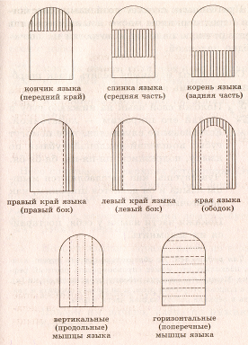
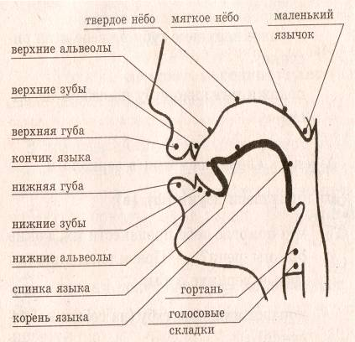
РАЗВИТИЕ МОТОРИКИ АРТИКУЛЯЦИОННОГО АППАРАТА
При выполнении артикуляционной гимнастики следует соблюдать следующие требования:

Каждое движение выполняйте перед зеркалом.
Движения проводите неторопливо, ритмично, чётко.
Чаще сравнивайте образец (действия взрослого) с рабочим вариантом (действиями ребенка).
Выполняя упражнения для языка, используйте ладонь своей руки и руку ребёнка, имитируя движения языка.
Помните: гимнастика не должна ребёнку надоедать. Следите, чтобы он от неё не уставал.

Упражнения для расслабления мышц органов артикуляции. Самомассаж языка.
- Помогут губы и зубы. Они будут язык поглаживать, похлопывать.
Внимательно посмотрите на рисунки-подсказки и запомните их.

Язычок погладим ласково губами,
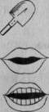
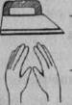
— лопаточка языка
- делаем движения губами
- делаем движения зубами
- поглаживаем
- похлопываем (постукиваем)
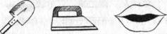

А затем постукаем бережно губами,
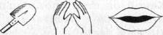

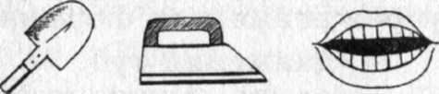
Язычок погладим ласково зубами,

Нежно покусаем (похлопаем) мы его зубами,

И опять погладим ласково зубами,

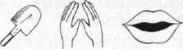
А потом похлопаем бережно губами
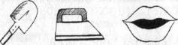
И в конце погладим ласково губами.

АРТИКУЛЯЦИОННАЯ ГИМНАСТИКА

УПРАЖНЕНИЯ ДЛЯ ГУБ
УЛЫБКА. Удерживание губ в улыбке. Зубы не видны.
ЗАБОРЧИК. Верхние и нижние зубы обнажены. Губы растянуты в улыбке.
ТРУБОЧКА. Вытягивание губ вперед длинной трубочкой.
ХОБОТОК. Вытягивание сомкнутых губ вперед.
БУБЛИК. (РУПОР) Зубы сомкнуты. Губы округлены и чуть вытянуты вперед. Верхние и нижние резцы видны.
КРОЛИК. 1. Зубы сомкнуты. Верхняя губа приподнята и обнажает верхние резцы.
2. Верхними зубами прикусить нижнюю губу.

УПРАЖНЕНИЯ ДЛЯ ЯЗЫКА
ПТЕНЧИКИ. Рот широко открыт, язык спокойно лежит в ротовой полости.
ЛОПАТОЧКА. Рот открыт, широкий расслабленный язык лежит на нижней губе.
ЧАШЕЧКА. Рот широко открыт. Передний и боковой края широкого языка подняты, но не касаются зубов.
ИГОЛОЧКА. Рот открыт. Узкий напряженный язык выдвинут вперед.
ГОРКА. (КИСКА СЕРДИТСЯ) Рот открыт. Кончик языка упирается в нижние резцы, спинка языка поднята вверх.
ТРУБОЧКА. (ЛОДОЧКА) Рот открыт. Боковые края языка загнуты вверх.
ГРИБОК. Рот открыт. Язык присосать к небу.
ЧАСИКИ. (МАЯТНИК) Рот приоткрыт. Губы растянуты в улыбку. Кончиком узкого языка попеременно тянуться по счет к уголкам рта.
ЗМЕЙКА. Рот широко. Узкий язык сильно выдвинуть вперед и убрать в глубь рта.
КАЧЕЛИ. Рот открыт. Напряженным языком тянуться к носу и подбородку либо к верхним и нижним резцам.
ФУТБОЛ. Рот закрыт. Напряженным языком упереться то в одну, то в другую щеку.
ПОЧИСТИТЬ ЗУБЫ. 1. Рот закрыт. Круговым движением языка провести между губами и зубами. 2. Рот открыт. Кончиком языка выполнять движения влево-вправо сначала по верхним зубам, затем по нижним зубам.
КАТУШКА. Рот открыт. Кончик языка упирается в нижние резцы, боковые края прижаты к верхним коренным зубам. Широкий язык «выкатывается» вперед и убирается в глубь рта.
ЛОШАДКА. Присосать язык к небу, щелкнуть языком. Цокать медленно и сильно, тянуть подъязычную связку.
ГАРМОШКА. Рот раскрыт. Язык присосать к небу. Не отрывая язык от неба, сильно оттягивать вниз нижнюю челюсть.
МАЛЯР. Рот открыт. Широким кончиком языка, как кисточкой, ведем от верхних резцов до мягкого неба.
ОБЛИЖЕМ ГУБКИ. Рот приоткрыт. Облизать сначала верхнюю, затем нижнюю губу по кругу.
ВКУСНОЕ ВАРЕНЬЕ. Рот открыт. Широким языком облизать верхнюю губу и убрать язык в глубь рта.

КАЖДОЕ УПРАЖНЕНИЕ ВЫПОЛНЯЕТСЯ 6-8 РАЗ.
ПАЛЬЧИКОВАЯ ГИМНАСТИКА

«Чтобы четко говорить, надо с пальцами дружить, чаще делать пальчиковую гимнастику». Зачем? Чтобы развивать свой ум, смекалку, красивое произношение.

Пальцы — дружная семья
Родителям. Прежде чем выполнять упражнение, повторите с ребенком название пальцев рук. Пусть пальчики одной руки «поздороваются» с пальчиками другой руки, называя их: большие, указательные, средние, безымянные, мизинцы.
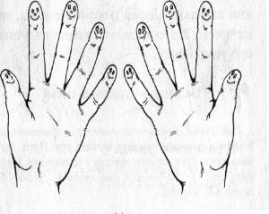
Пальцы — дружная семья,
Друг без друга им нельзя.
(Сжимаем пальцы каждой руки в кулачки и разжимаем их.)
Вот большой!
А это — средний.
Безымянный и последний —
Наш мизинец, малышок!
У-у-у! Указательный забыли.
Чтобы пальцы дружно жили,
(Поочередно поднимаем пальцы, обеих рук кверху.)
Будем их соединять
И движенья выполнять...
(Каждый палец руки присоединяем поочередно к большому.)
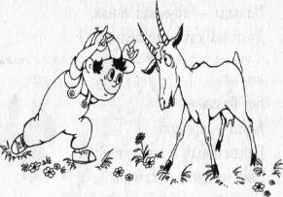
Мы рога козы покажем
(Поиграем пальчиками. Выдвигаем указательный палец и мизинец вперёд, загибая .остальные пальцы; затем рога поднимаем к голове.)

И рога оленя даже...
(Широко раздвигаем пальцы обеих рук, скрестив руки, поднимаем ветвистые рога к голове.)
Мы про зайку не забудем — ушками водить мы будем.
(Выдвигаем вперёд указательные и средние пальцы обеих рук, поднимаем к голове. Двигаем пальцы, наклоняем их вперёд, а потом сжимаем пальцы в кулачки и разжимаем.)

Чтобы чётко говорить, надо с пальцами дружить!
(Каждый палец руки поочерёдно присоединяем к большому.)

